**Упражнение а)**

**Отчет: по выполнению лекци №11**

**Тема: «Язык запросов Логический оператор Между»**

По специальности:

**09.02.07. Информационные системы и программирование**

по дисциплине:

**ОП.04 Основы алгоритмизации и программирования 1С**

Напишите запрос, который получает все заказы клиентов и выводит в какой день недели они были сделаны:

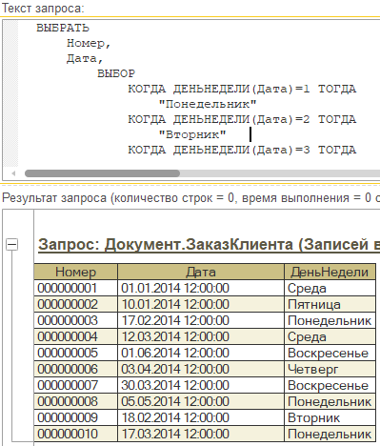**Выполнение:**

ВЫБРАТЬ

Номер,

Дата,

ВЫБОР

КОГДА ДЕНЬНЕДЕЛИ(Дата)=1 ТОГДА

"Понедельник"

КОГДА ДЕНЬНЕДЕЛИ(Дата)=2 ТОГДА

"Вторник"

КОГДА ДЕНЬНЕДЕЛИ(Дата)=3 ТОГДА

"Среда"

КОГДА ДЕНЬНЕДЕЛИ(Дата)=4 ТОГДА

"Четверг"

КОГДА ДЕНЬНЕДЕЛИ(Дата)=5 ТОГДА

"Пятница"

КОГДА ДЕНЬНЕДЕЛИ(Дата)=6 ТОГДА

"Суббота"

КОГДА ДЕНЬНЕДЕЛИ(Дата)=7 ТОГДА

"Воскресенье"

КОНЕЦ КАК ДеньНедели

ИЗ

Документ.ЗаказКлиента